Załącznik nr 2.

ZAKRES PRAC DO WYKONANIA

dotyczy: Dostarczenia 150 mb łańcucha M450-A-200

I. Zakres prac obejmuje dostarczenie na magazyn 150 m łańcucha M450-A-200

II. Szczegółowy zakres:

- Łańcuch M450-A-200 ze stali gat. S355JR. Tuleje i sworznie ze stali nierdzewnej (AISI). W wykonaniu spawanym.
- Łańcuch z wywierconymi otworami pod mocowanie zgrzebeł zgodnie
z poniższym rysunkiem.
- Odstęp pomiędzy zgrzebłami 800 mm.
- Dostarczenie wymaganych prawem dokumentów: atesty materiałowe, poświadczenie wykonania zgodnie z obowiązującymi normami (DIN8167). Dokumenty przesłać mailowo na adres: radoslaw.matusiewicz@enea.pl

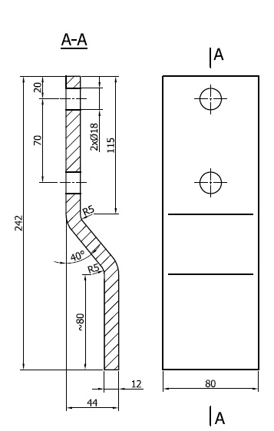

Rys. Uchwyt zgrzebła przykręcanego do łańcucha.

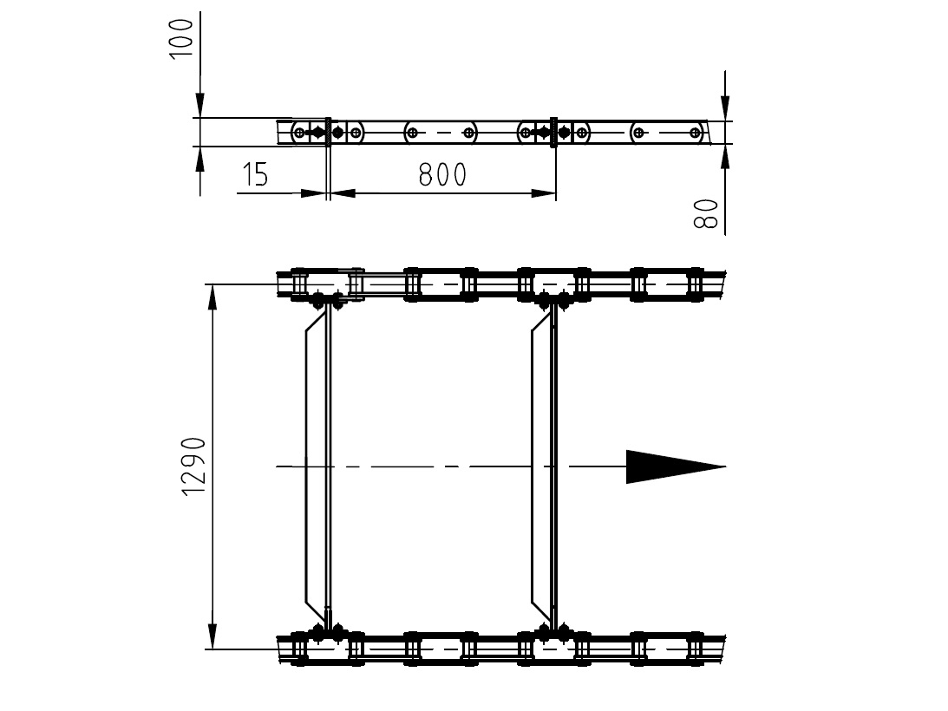

Sporządził:
Michał Kosowicz
Tel. 015-865-60-46, kom. 609-130-668 michal.kosowicz@enea.pl

